|  |  |  |
| --- | --- | --- |
| **2019_2_창의코딩웹_03** | **학번 : 20195124** | **이름 : 김민석** |

* **강의 내용**

1. confirm() 함수

|  |
| --- |
|  |
| **[실행 결과]** |

1. 자료형

|  |
| --- |
|  |
| **[실행 결과]** |

1. 템플릿 문자열

|  |
| --- |
|  |
| **[실행 결과]** |

1. 연산자

|  |
| --- |
|  |
| **[실행 결과]** |

* 내용 점검

1. 변수를 선언할 때는 ( var / int ) 키워드를 사용한다
2. (500_easy/ easy_50000) 은 변수이름으로 사용할 수 없다
3. 2019의 자료형은 ( number / string) 이다
4. “5000”의 자료형은 ( bool / string ) 이다
5. 참과 거짓을 나타내는 자료형은 (Boolean / array ) 입니다
6. 31 % 10의 값은 (1 / 3 ) 입니다
7. 증감 연산자는 ( 연산자 / 피연산자)의 값을 1만큼 증가시키거나 감소시킨다
8. “2019” + 1 의 연산값은 (2020 / “20191”) 이다
9. (주석 / 식별자 )은(는) 설명을 남겨두기 위해 사용한다
10. 키워드는 식별자로 사용할 수 ( 있다 / 없다 )
11. 사용자에게 간단한 텍스트 입력 값을 받기 위해( alert / prompt )함수를 사용한다

* **프로그램 과제**

1. 출생 연도를 입력 받아 변수에 저장하고 나이를 계산하여 알림창으로 출력하는 프로그램을 작성하세요

|  |
| --- |
| **[프로그램 소스]**  <script>  var year = prompt("출생 연도를 입력해주세요 : ");  alert("나이는 " + (2019 - year + 1));  </script> |
| **[실행결과]** |

1. 가로, 세로 값을 입력하여 사각형의 넓이와 둘레를 계산하는 프로그램을 작성하세요. 결과값은 알림창으로 출력하세요

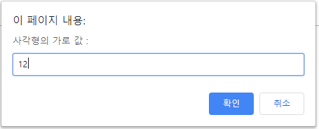 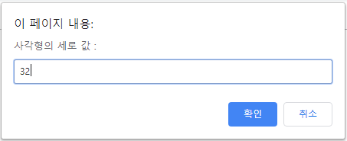 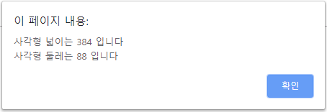

|  |
| --- |
| **[프로그램 소스]**  <body>      <script>          var width = prompt("가로를 입력해주세요 : ");          var heigth = prompt("세로를 입력해주세요 : ");            alert(`사각형 넓이는 ${width*heigth} 입니다.\n사각형 둘레는 ${2*Number(width) + 2*Number(heigth)} 입니다.`);      </script>  </body> |
| **[실행결과]** |

1. 다음과 같이 상품의 원래 가격과 할인율을 입력 받아 할인가격을 계산하여 제시된 결과처럼 웹 브라우저로 출력하는 프로그램을 작성하세요

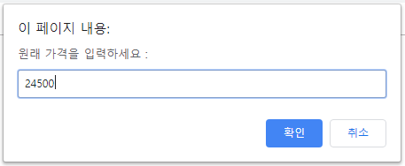 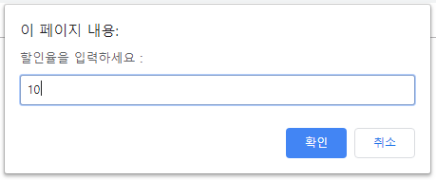 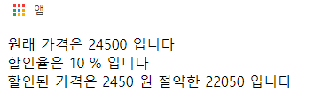

|  |
| --- |
| **[프로그램 소스]**  <body>      <script>          var price = prompt("원래 가격을 입력하세요 : ");          var salePer = prompt("할인율을 입력하세요 : ");          document.write("원래 가격은 " + price + " 입니다.", "<br>");          document.write("할인율은 " + salePer + " % 입니다.", "<br>");          document.write("할인된 가격은 " + (price*salePer/100) + " 원 절약한 " + (price - price*salePer/100) + " 입니다.", "<br>");      </script>  </body> |
| **[실행결과]** |

1. 다음 연산을 실행한 결과를 웹브라우저로 출력하는 프로그램을 작성하고 이유를 제시하세요

var i=1;

var j=i++ + 10;

var k=++I +10

|  |
| --- |
| **[실행결과]** |
| **[이유]**  맨 처음 i = 1 이고 j 에서는 i 를 1 증가시키기 전에 10과 더한 11을 저장하고 i 를 1 증가시킨다. 그리고 k 에서는 ++i 이므로 1 이 또 증가하여 i(3) + 10 의 값을 저장했기 때문에 k 에는 13이 저장되어서 나온다. |

*~~메모장으로 하다가 교수님이 studio code 도 사용해도 된다고 하셔서 2번부터 바꿔서 했습니다.~~*